取組内容 | 大阪府の入退院支援の手引きを活用したケアマネジャーの人材育成 | 問合せ先  （電話番号） | おかだケアプランセンター  ０６－６１６２－７４１１
活用状況 | 新任期及び主任ケアマネジャーへのステップアップ時に活用し、改良を加えた手引きを現在も活用中 | 研修・勉強会  （参加者） | 病院医師・開業医・病院MSW・薬剤師・PT  訪問看護師・ケアマネジャー等
具体的な取組内容について |  |  | 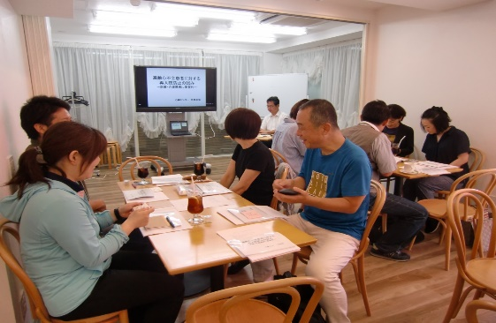  ランチ  セミナー  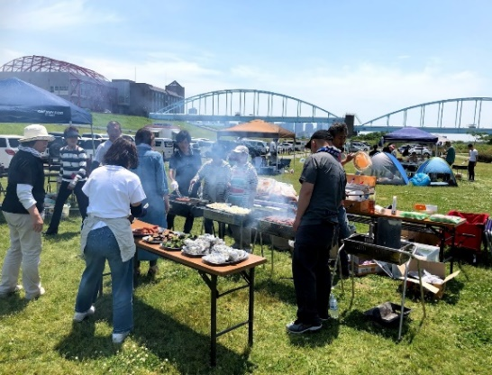  バーベキュー
★ケアマネジャーの資質の向上と離職防止の必要性を感じ、地域で所属事務所を超えた人材育成や学びあいの機会として「おかだ塾」を開講。

★年間数回以上の学習機会を設け、①制度・法令を学ぶ②プランニング方法を学ぶ
③介護・医療現場での研修を通じて介護や医療の仕事を実感させる。④他の介護職・医療職との連携ができるようにすることを目標に1年間の新人研修を開催。

★研修で自立した先輩が後輩を育てる仕組みづくりと、ケアマネジャーは多職種の連携の中で育てていくことを実践。

★平成30年3月に大阪府介護支援課が作成した「大阪府入退院支援の手引き」をケアマネジャーの入退院支援に積極的に活用。個人の力量で差があった入退院支援について、バラツキがなくなり、必要な情報を押さえることができるようになった。

★現在は入院時・退院時情報提供書などを改良し、記載部分を選択式に変え作成時間を短縮できるように工夫し活用中である。 （別添資料）

★研修会だけではなく、ランチセミナーや日々の活動の連携強化の賜物によるものか、年1回のバーベキュ―の際は100名以上が参加。

